今日动态 2026.3.26
晨间来园篇：
今天孩子们基本能够在8：20前进入班级进行一日常规活动，非常棒哦！
区域游戏篇：
本主题是“我要上小学”，区域游戏中我们投放了很多与幼小衔接相关的游戏材料，孩子们通过游戏感知小学生活，深化游戏品质，在游戏过后我们组织游戏分享交流，孩子们互相分享游戏经验，解决游戏难题，相信孩子们在新学期能够获得更多的区域游戏经验，为上小学做好充足的准备！
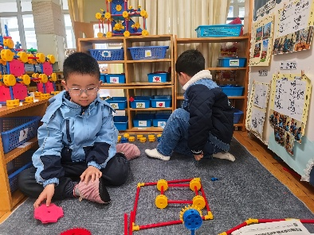 | 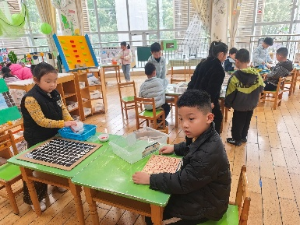 | 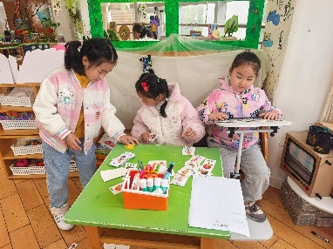
万能工匠区：小学楼 | 益智区：自制小学游戏 | 阅读区：你说我猜、绘本阅读
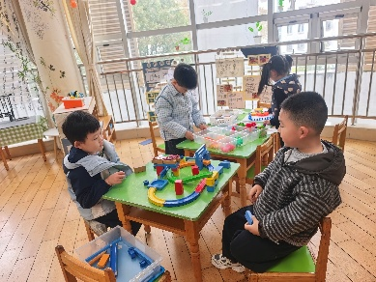 | 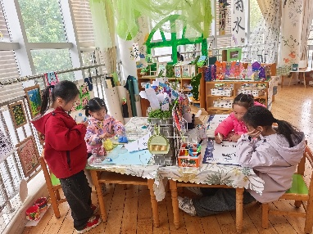 | 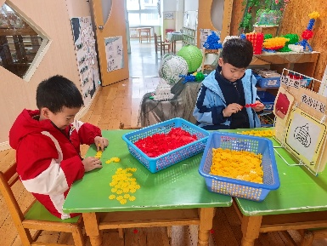
科探区：齿轮游戏 | 美工区：绘画、粘土 | 桌面建构：小学教学楼
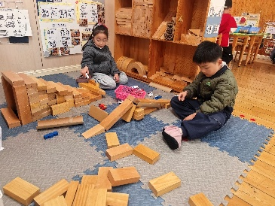
地面建构：我心中的小学
户外活动：
今天我们在综合区利用拱门、月亮踏板、轮胎等材料进行组合，孩子们在游戏中锻炼身体，随后我们进行了早操活动，孩子们能够在老师的带领下根据音乐有序进行早操动作，非常棒哦！
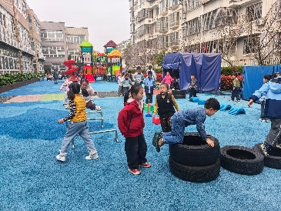 | 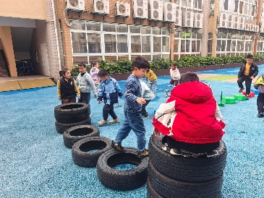 | 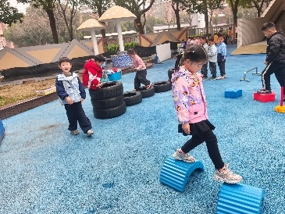
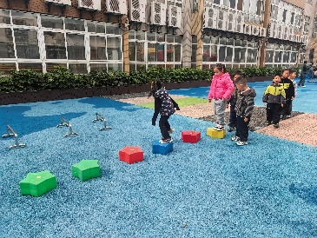 | 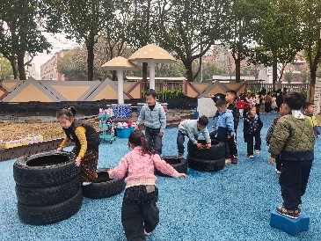 | 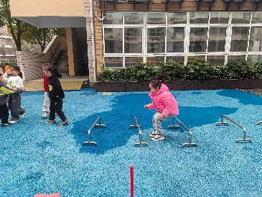
集体活动篇：数学《认识时钟》
时钟是以指针指示时刻和计量时间的计时器，时钟的钟面上有刻度、数字、时针、分针、秒针等。时针是以小时为单位移动的指针，是钟面上最短的指针，分针是以分钟为单位移动的指针，是钟面上较长的指针，秒针是以秒为单位移动的指针，是钟面上最细的指针。分针走的快，走一圈是一小时，时针走的慢，走一大格是一小时。
陆俊阳、肖茗皓、卢文汐、张雨歆、董奂廷、吴颀、夏我杺、蔡铭泽、蔡铭豪、程梓轩、孙明祺、贾依依、粱礼煊、陆一诺、李若伊、何安瑾、王兴诚、徐菲梵、黄铭宇、衣佳欢、陈语垚、季千予、龚奕欣能学会看整点时刻，知道整点时分针和时针的指向，在活动中感受时间与生活的关系，有进一步探究时钟的愿望。
生活活动篇：
1.点心情况
今天的上午点心是牛奶、鸽子蛋和坚果。
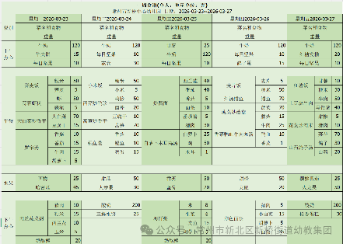
下午点心是彩色面条，水果是甜橙和龙眼。
2.午餐情况
午餐是麦片饭、红汤鳕鱼、菠菜炒蘑菇和鸭血牛肉丸汤，孩子们能根据自己的情况盛相应分量的食物，在摄入营养的同时注重饮食安全！
3.午睡情况
今天大部分小朋友能在12：50前入睡，大部分孩子都能入睡，非常棒哦！
家长寄语：
1️.最近天气变动较大，请各位家长即使为孩子增减衣服，晨间可以垫汗背巾来上学！
2.动态上的照片，仅作为老师观察时的随拍，并不是所有孩子的照片都会呈现，家长可重点关注孩子的各项能力发展情况。

